Инструкция по настройке корпоративных телефонных номеров.
- Для настройки внутреннего телефонного номера необходимо перейти на необходимую АТС по адресу:
№ | Наименование АТС | Ссылка
1 | Иркутск | http://IKT-PBX.irkoil.local/admin/
2 | Усть-Кут | http://UKT-PBX.irkoil.local/admin/
3 | Завод КПХиО СУГ | http://SUG-PBX.irkoil.local/admin/
4 | Яракта | http://YKT-PBX.irkoil.local/admin/
5 | Ичеда | http://INGKM-PBX.irkoil.local/admin/
6 | Данилово | http://DNGKM-PBX.irkoil.local/admin/
7 | ЦППНГ ПСП | http://PSP-PBX.irkoil.local/admin/

- Нажать “Администрирование FreePBX”
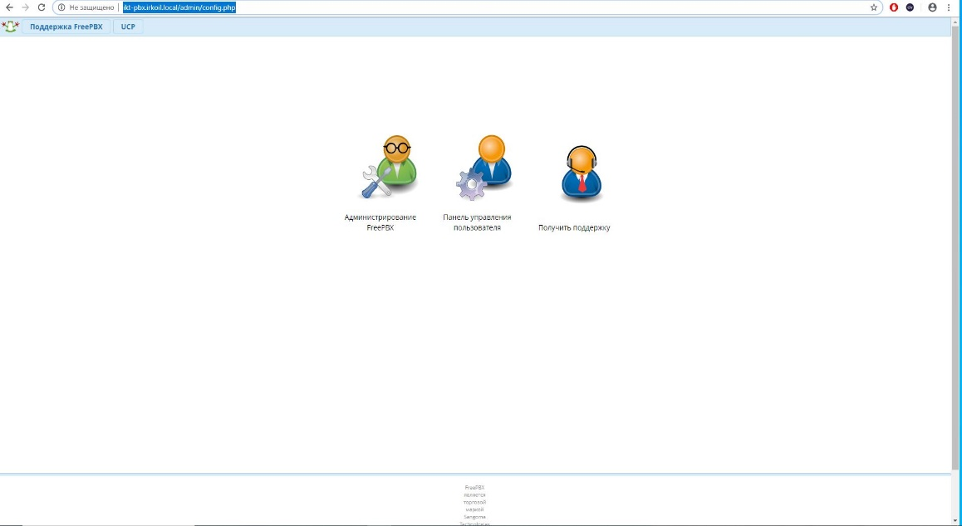
- Ввести логин и пароль, который необходимо предварительно получить у ответственных лиц за данный сервис.
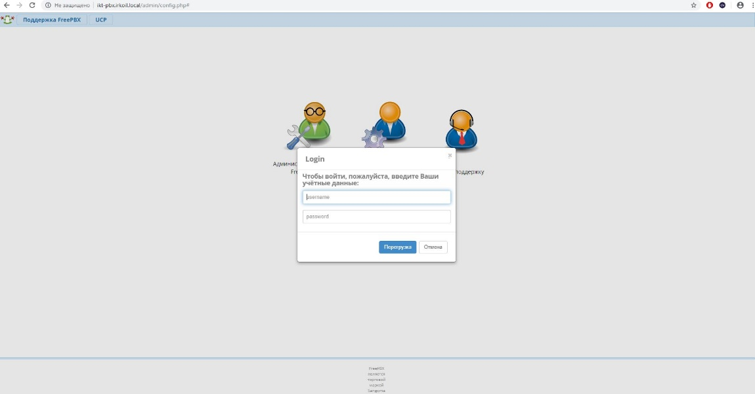

- Далее появится следующее окно. При нажатии кнопки “Отчеты” --> “Распечатать список ” можно посмотреть список внутренних номеров заведенных в АТС.
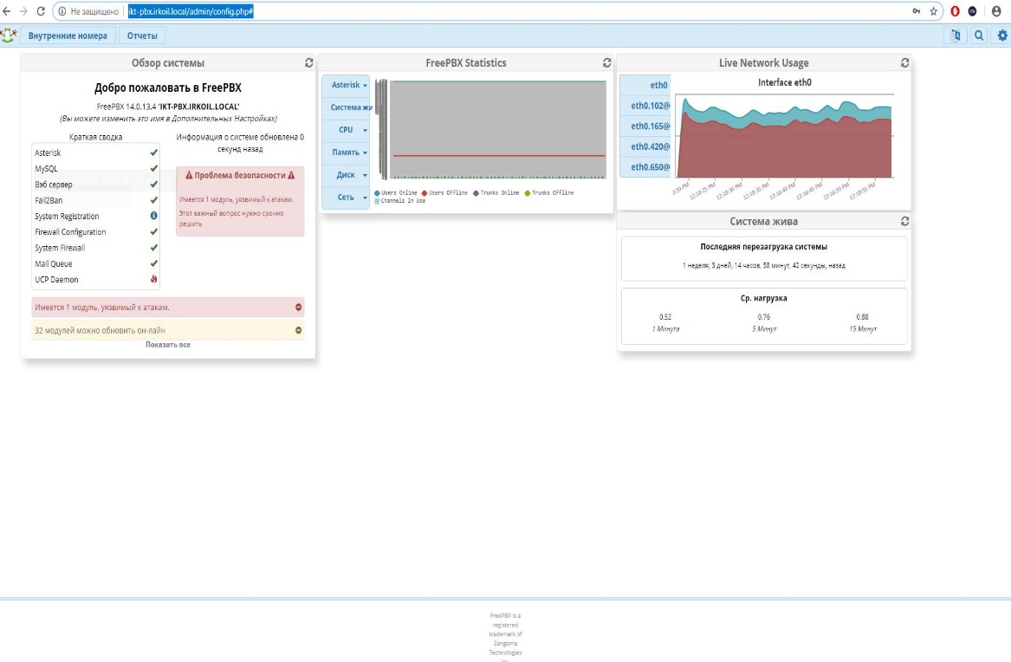
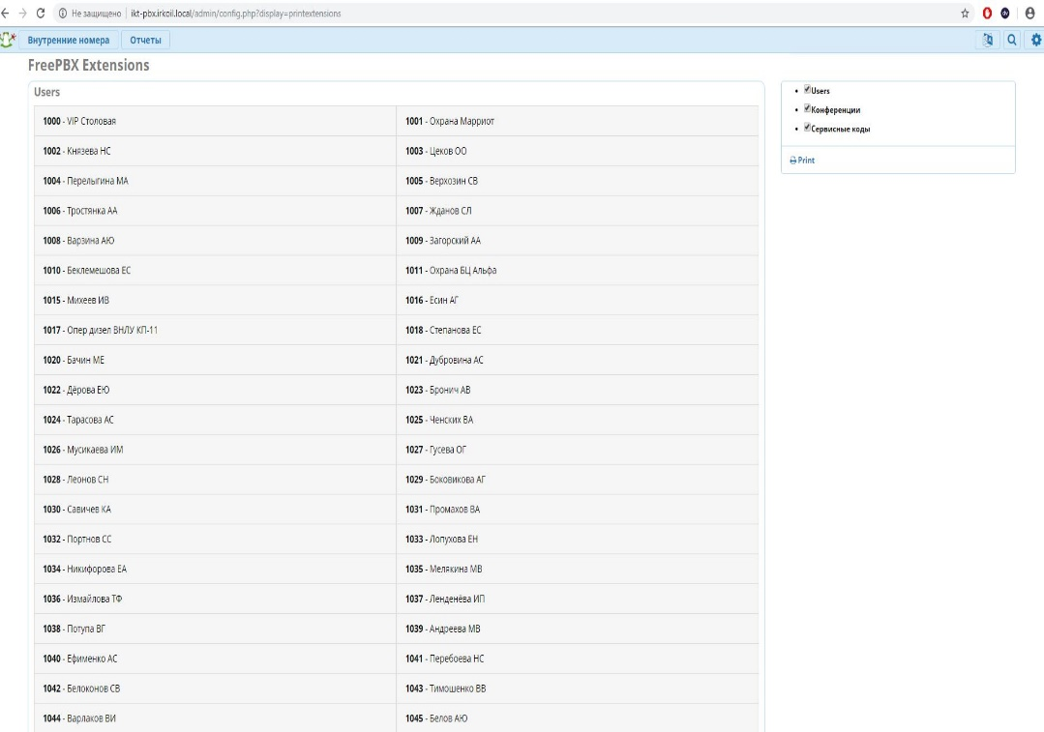
- Для заведения нового номера или редактирования существующего необходимо на кнопку “Внутренний номер” появится окно где можно создать новый номер или отредактировать существующий. 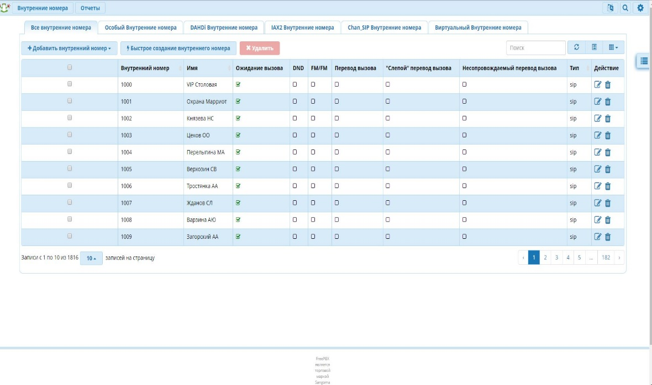
- Для редактировния существующего номера необходимо в окне поиск набрать искомый номер.

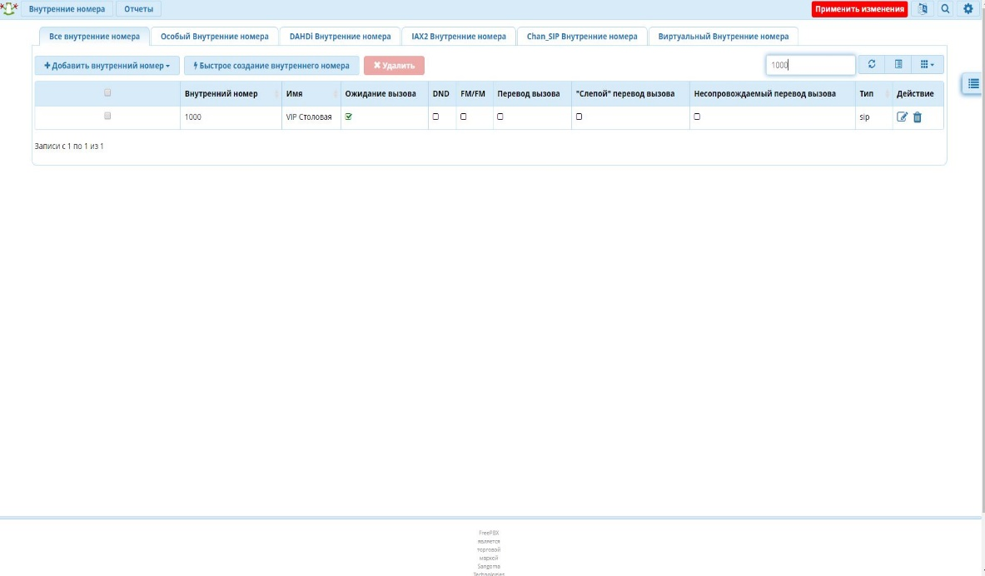

- Для добавления нового номера необходимо нажать “Добавить внутренний номер” далее нажать “Добавить новый Chan_Sip внутренний номер”. Заполнить поля “Внутренний номер”, “Отображаемое имя”, “Секрет”
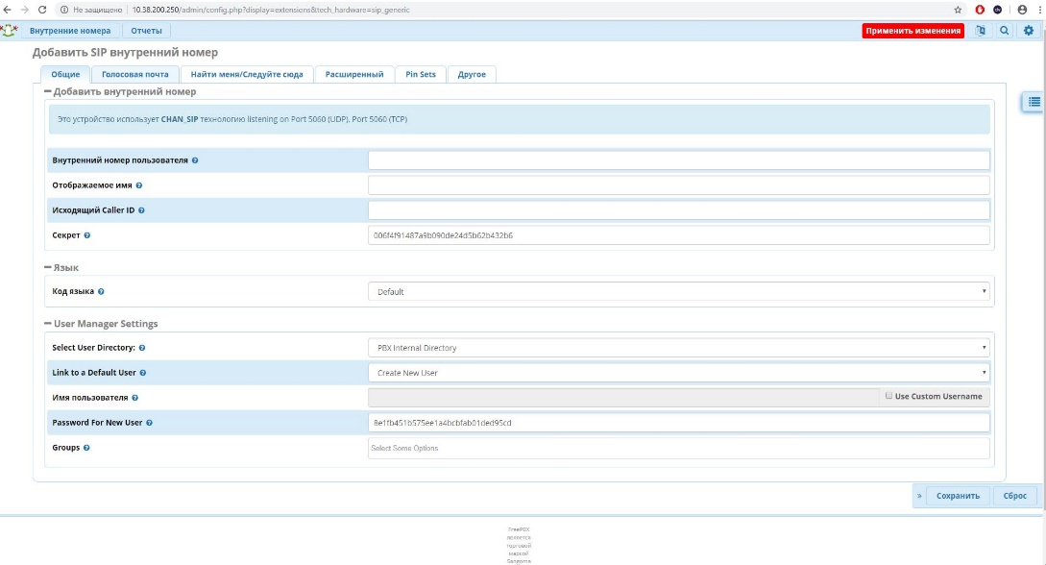
- Далее перейти во вкладку “Расширенный” и выбираете необходимый и согласованный для данонго пльзователя “Custom context”. Расшифровка по назначениям “Custom context” сморим в прилагаемом файле «расшифровка Dial_plans.xlsx». После заполнения всех полей необходимо нажать “Сохранить” и “Применить изменения”
